

План мероприятий, на первую четверть по реализации ПРОЕКТА «Читающая школа»,
направленный на формирование и оценку функциональной грамотности обучающихся
КГУ « Хазретовской ОСШ»
на 2022-2023 учебный год

Утверждаю:
Директор школы: Аманкелсин И.

«Оқуға құштар мектеп» информация
Анализ работы Хазретовской школьной библиотеки
За 1 четверть2022 – 2023 учебного года
Согласно плану «Оқуға куштар мектеп» библиотекарем школы Жуламановой Б.Н. был оформлен уголок «Читающая школа -читающая нация»
Цель: Привить любовь к чтению, развивать критическое мышление , развивать речь, память. На полках «Оқуға құштар мектеп» расположены книги известных писателей , литература предназначена для учащихся старших и младшего звена. Сказки и интересные рассказы казахских, СНГ и зарубежных писателей. Вся литература находится в открытом доступе для читателей.

Основные цели библиотеки:
1. Воспитание гражданского самосознания, раскрытие духовно-творческого потенциала детей в процессе работы с книгой;
2. Поддержка чтения и читательской культуры учащихся;
3. Приобщение учеников к чтению;
4. Привлечение новых читателей в библиотеку;
Основные задачи библиотеки:
1. Обеспечение информационно-документальной поддержки учебно-воспитательного процесса и самообразования учащихся и педагогов;
2. Формирование у школьников информационной культуры и культуры чтения;
3. Развивать мотивацию к чтению, уважение к книге;
4. Усилить внимание на пропаганду литературы по воспитанию нравственности, культуры поведения, самореализации личности у учащихся;
5. Способствовать: формированию чувства патриотизма, гражданственности, любви к природе; комплексному обеспечению здорового образа жизни.
Работа школьной библиотеки велась по направлениям:
1. Работа с учебным фондом
2. Работа с фондом художественной литературы
3. Комплектование фонда периодики
4. Информационно-библиографическая работа
5. Индивидуальная работа с читателями
6. Работа с педагогическим коллективом
«Оқуға кұштар мектеп» была организованна согласно плану работы библиотеки на 2022-2023 учебный год в соответствии с целью и задачами.

1. На начало 2022 – 2023 учебного года библиотечный фонд школьных учебников составлял 4420 экземпляр . Фонд библиотеки пополнился 530 экземпляр за счет бюджета Мартукского РОО
Для обеспечения учета при работе с учебным фондом ведется следующая документация:
- книга суммарного учета библиотечного фонда;
- папка «Акты на списание»;
- накладные на учебники;
- журнал учёта выдачи учебников по классам;
Все обучающиеся школы обеспечены комплектами учебников из фонда школьной библиотеки. Все учебники выдаются на учебный год. Учебники, по которым обучение ведется несколько лет, могут быть выданы на весь срок пользования. Фонд школьных учебников формируется в соответствии с основными общеобразовательными программами и федеральным государственным перечнем.
2. На начало 2022 – 2023 учебного года библиотечный фонд художественной литературы составляет 2400 экземпляр, пополнился книжный фонд на 343 экз.
Анализ библиотечного фонда показывает достаточную обеспеченность библиотеки художественной программной литературы (5-11классы) и литературы по внеклассному чтению для 1-4 классов. Все обучающиеся школы обеспечены комплектами учебников из фонда школьной библиотеки.
Основные показатели библиотеки:
Число посещений – 2700;
Книговыдача – 3400 ;
Для обеспечения учета при работе с фондом художественной литературы ведется следующая документация:
- книга суммарного учета библиотечного фонда;
- дневник посещения школьной библиотеки;
- инвентарные книги;
- папка «Акты на списание»;
- читательские формуляры
3. Комплектование фонда периодики ведется в ноябре (на первое полугодие 2022 года) и в мае.
На второе полугодие 2022 года школа получала следующие издания:
Газета «Казахстанская правда»;
Газета «Актюбинский вестник»;
Газета «Актюбе»;
Журнал «Современенное образование в школе»;
Газета «Мартук тынысы»;
Газета «Устаз»;
4. Информационно-библиографическая работа.
Важнейшим направлением деятельности библиотеки является раскрытие фонда через выставки. Подбирая материал к выставкам, необходимо рассказать не только историю праздника, сообщить интересные факты, но и предложить литературу с выставки и побеседовать с читателями. Особое внимание уделяется выставкам, посвященным писателям-юбилярам. Читателям предлагается краткая биография писателя, выставляются его книги, проводятся коллективные экскурсии в библиотеку. Новым направлением в этом учебном году, стали онлайн выставки книг, которые публиковала в соц сетях и на сайте школы. В настоящее время чтобы пробудить интерес детей и молодежи к чтению, разрабатываются крупные государственные программы «Оқуға құштар мектеп»
На полках расположены книги известных писателей, где оформляются разнообразные выставки к юбилейным и знаменательным датам, литература разных жанров

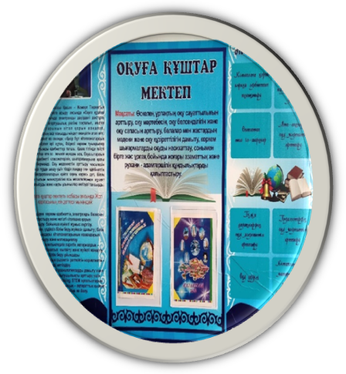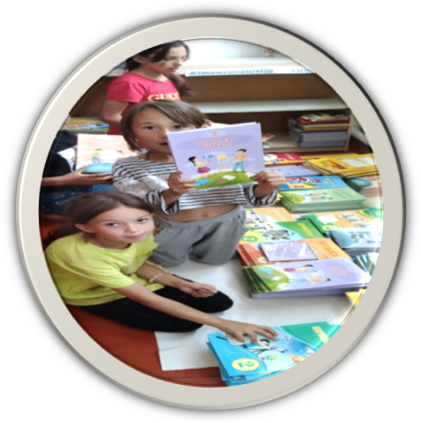
В августе получили учебники для 2 класса с участием учениц 4-5-6 классов они распределили учебники по предметам поставили печати библиотекарь записала в суммарную книгу и выдали ученикам. Книжная выставка «Здравствуй школа – здравствуй книга!» провели в сентябре ко Дню Знаний торжественное вручение первоклассникам «Әліппе» и «Букварь»
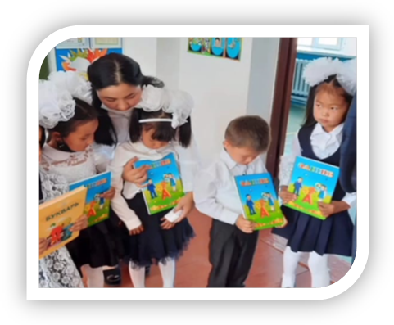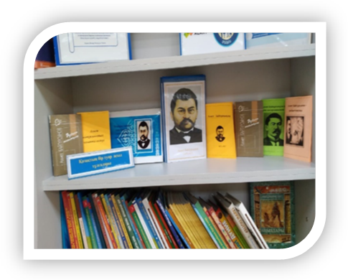
Классные часы ко дню казахского языка прошли в 1 -11 классах «Мемлекеттік тіл - казақ тіл» была организована выставка в фойе школы чтобы учащиеся и учителя могли ознакомиться с биографий основателя первого казахского букваря, педагога, переводчика Ахмета Байтурсынова.
«Ұлтың ұлы ұстазы Ахмет Байтұрсынұлының 150 жыл » оформили стенд «Бір ел бір кітап» 2022 обьявлен годом Ахмет Байтурсыновым книга «Ұлтын Ұлыктаған ұлы тұлға» акция книги «Одна страна – одна книга» рекомендованно для чтения.

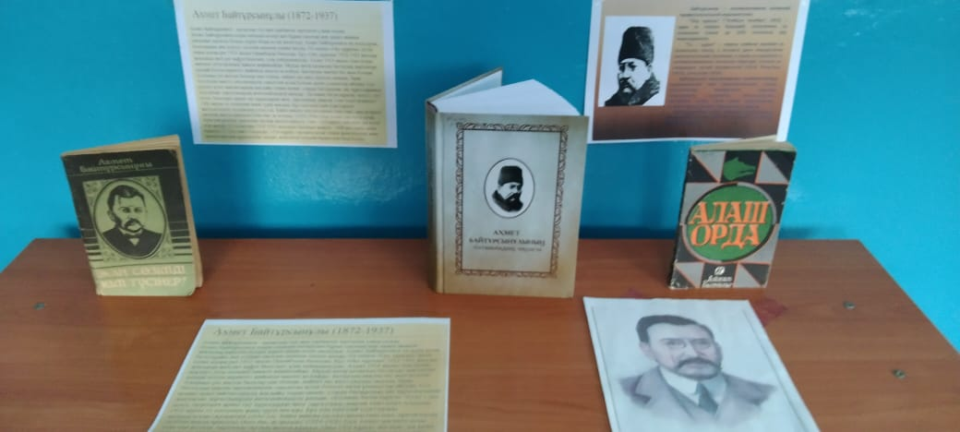

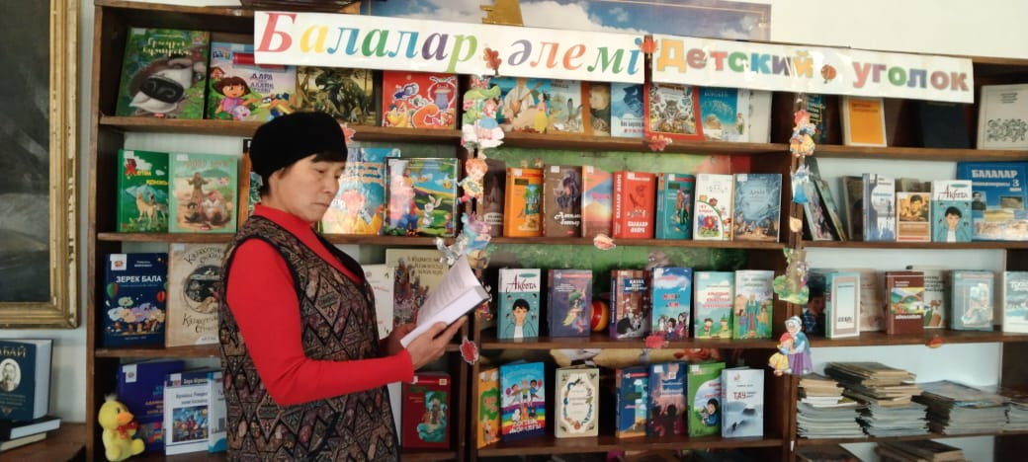
Экскурсия в библиотеку «Моя школьная библиотека» пригласили первоклассников познакомиться с школьной библиотекой «Здесь живут книги » .Оформлен уголок взаимообмен книг «Буккроссинг» «Уголок читателя » создали в классах где знакомят с новинками книг. «Уголок Айболита» здесь проводим ремонт книг и реставрацию книг.
Познавательный урок 30 сентября День Интернета «Ты и Интернет: что нужно знать каждому?» прошел в кабинете информатики с учащимися 5-7 класс
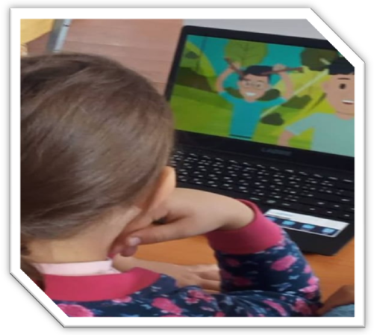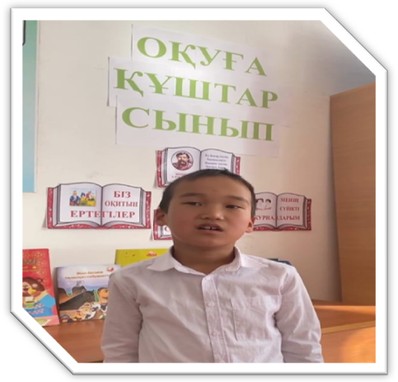
Согласно плану «Оқуға құштар мектеп » был подготовлен популяризация чтения «10 книг, от которых становишься добрее» просмотрели видиоролик обсудили произведении десяти из самых известных писателей. Развивает умение грамотно выражать свои мысли пофантазировать, побуждать к дальнейшему расширению кругозора. Познакомили с введением читательских дневников для учащихся 5-6 классов ,будут обмениваться мнениями о прочитанном.
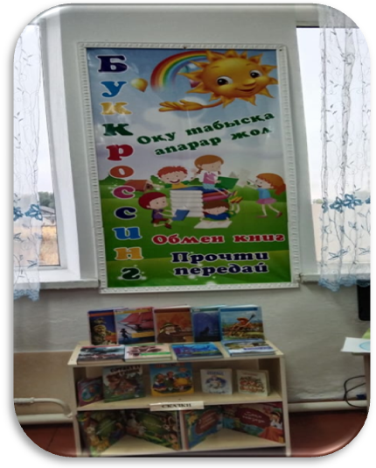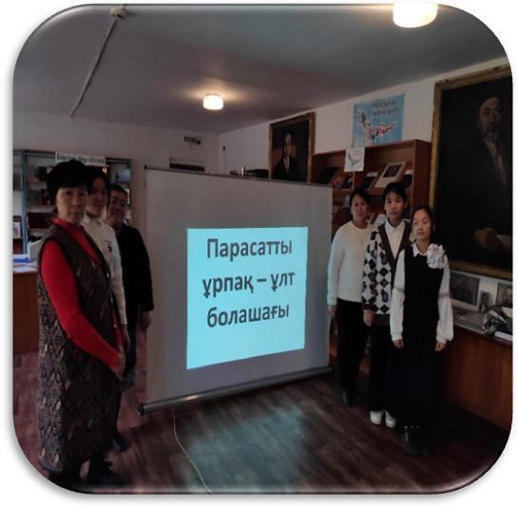
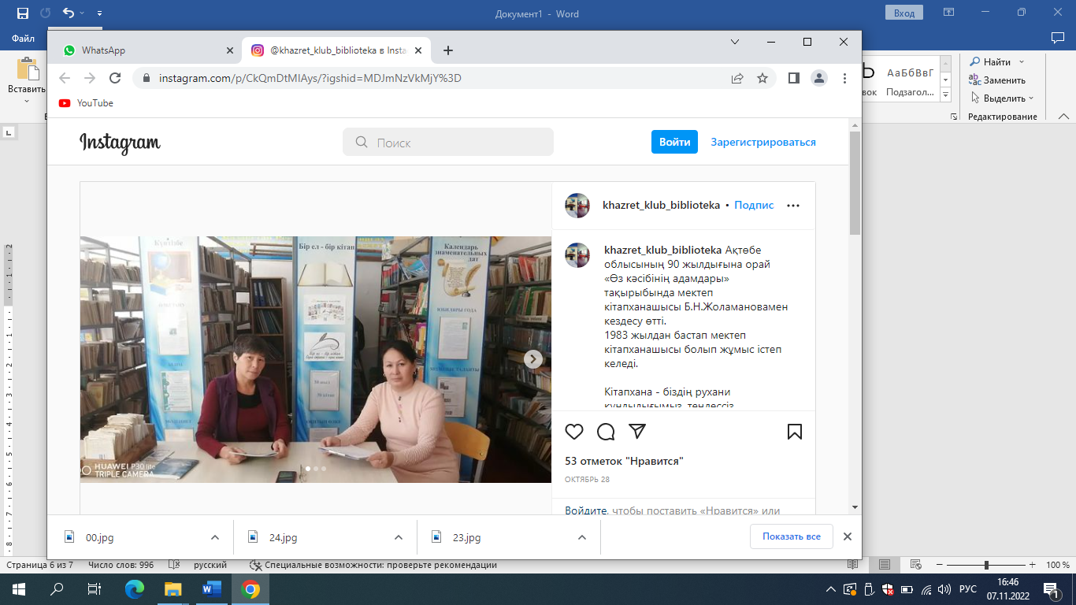

Книжная выставка подготовили 15 октября к празднику школьных библиотек «Моя школьная библиотека» ребята познакомились работой библиотекаря нарисовали рисунки « Какую видят они школьную библиотеку», отгадывали загадки про книгу, пословицы и поговорки. «Өз кәсібінің адамдары » прошла встреча сельской библиотекаря Алмашева Г.
«Менің Отаным - Қазакстан» , «Моя Родина Казахстан» к Дню Республики Казахстана подготовлена книжная выставка

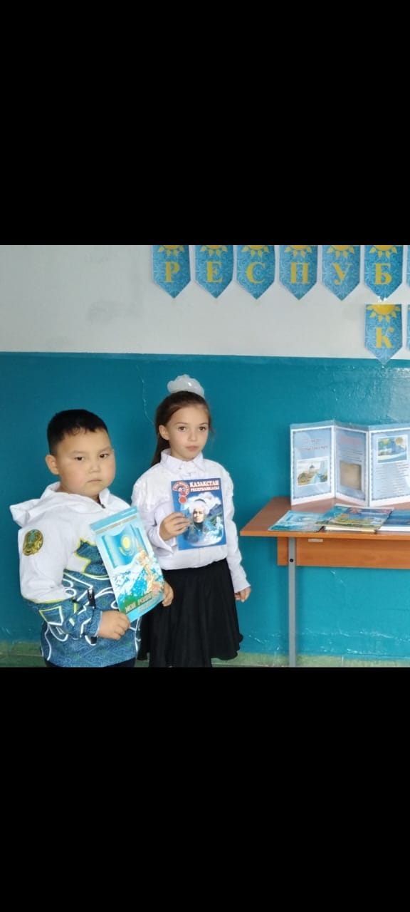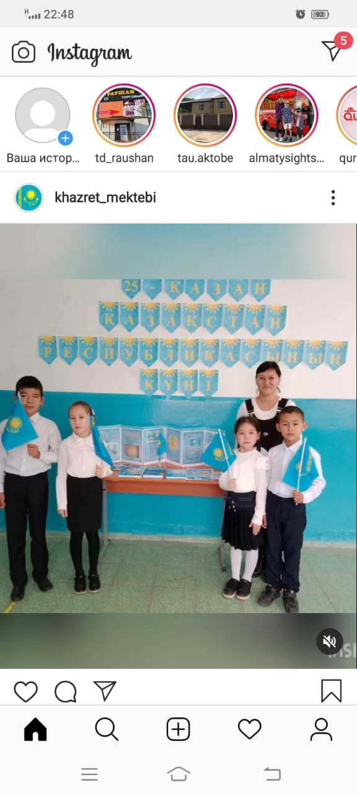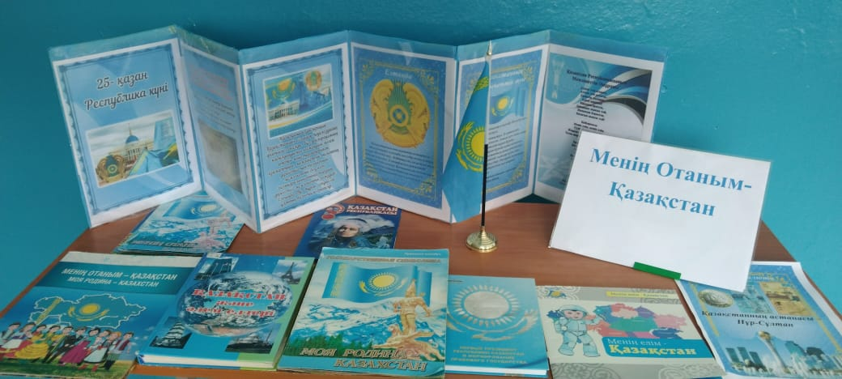
День пожилых и инвалидов поздравили ветеранов труда .учителей подготовили концертную программу в сельскомДом культуре. Провели круглый стол «Парасат азаматар» с ветераном образования и учителем русского языка и литературы Ешимовой А.А. стаж преподования в школе50 лет отдавшая все знание и любовь своей работе.
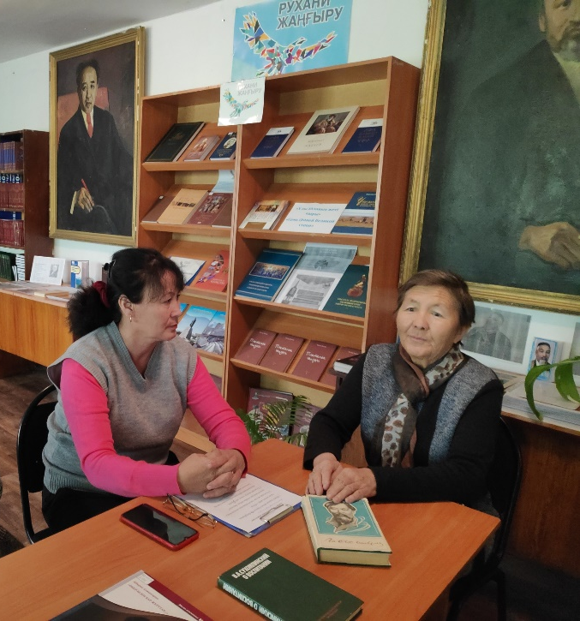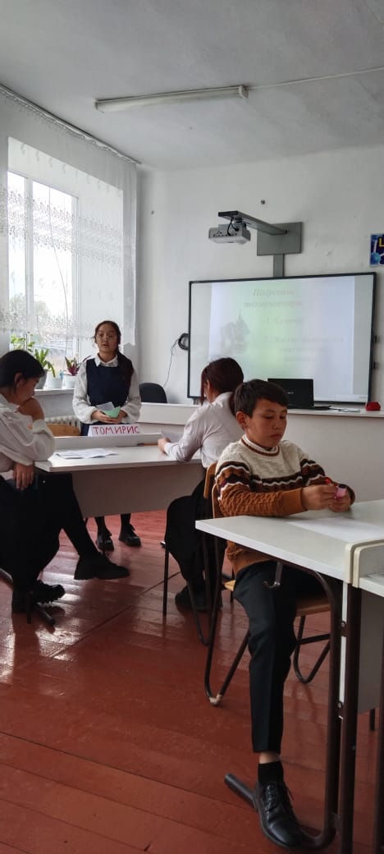
Прошел дебат среди 10 и 11 классов между команды «Томирис»и команды « Тумар» были обсуждены вопросы Будущее и роль и цели молодых. За активное участия учениц в дебате были награждены грамотами.
Познавательный урок 28 октября - Международный день анимации «Мультфильмы детства – клад бесценный» для 1 -4 классов видио ролик и слайды просмотр любимых мультфильмов и пригласили Актюбинский выездной цирк в Дом культуру села Хазрет.
В библиотеке была оформлена книжная выставка «Золотая осень» были выставленны поделки из природного материала и овощей героев сказок «Избушка на куринных ножках» «Баба Яга из тыквы» «Три поросенка из картошки»

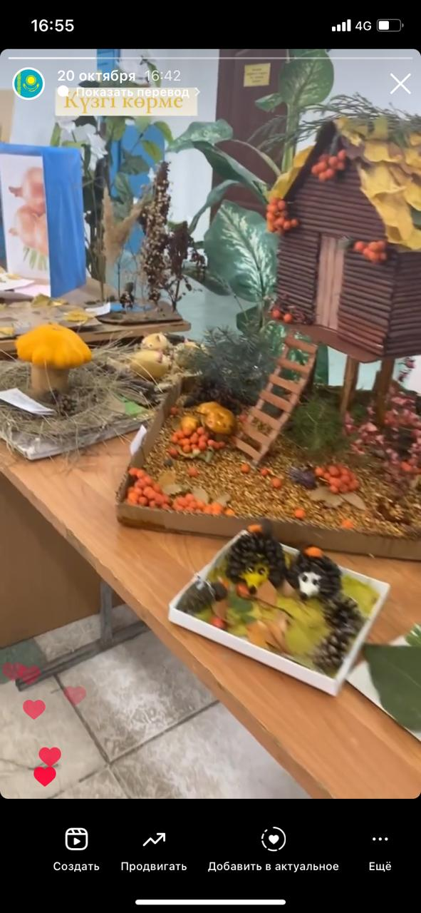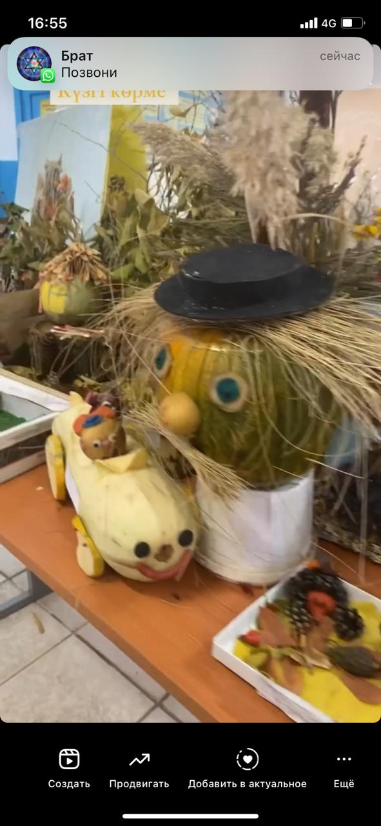

Библиотекарь : Жуламанова Б.Н

